**SCREEN FLOW - TÀI LIỆU THIẾT KẾ CƠ SỞ DỮ LIỆU**

Nhóm 06 - Thành viên

1. **Trần Thị Minh Huyền (Nhóm trưởng)**
2. **Phạm Xuân Cảnh**
3. **Lê Thanh Hải**
4. **Trần Khánh Linh**

*Tên ứng dụng:* **CHƯƠNG TRÌNH QUẢN LÝ NHÀ SÁCH TƯ NHÂN**

Thời gian thực hiện: Từ 21/09/2022 đến 27/09/2022 (10 tuần)

**1. Cơ sở dữ liệu**

2.1. Cơ sở dữ liệu quan hệ

a. Sơ đồ EER:

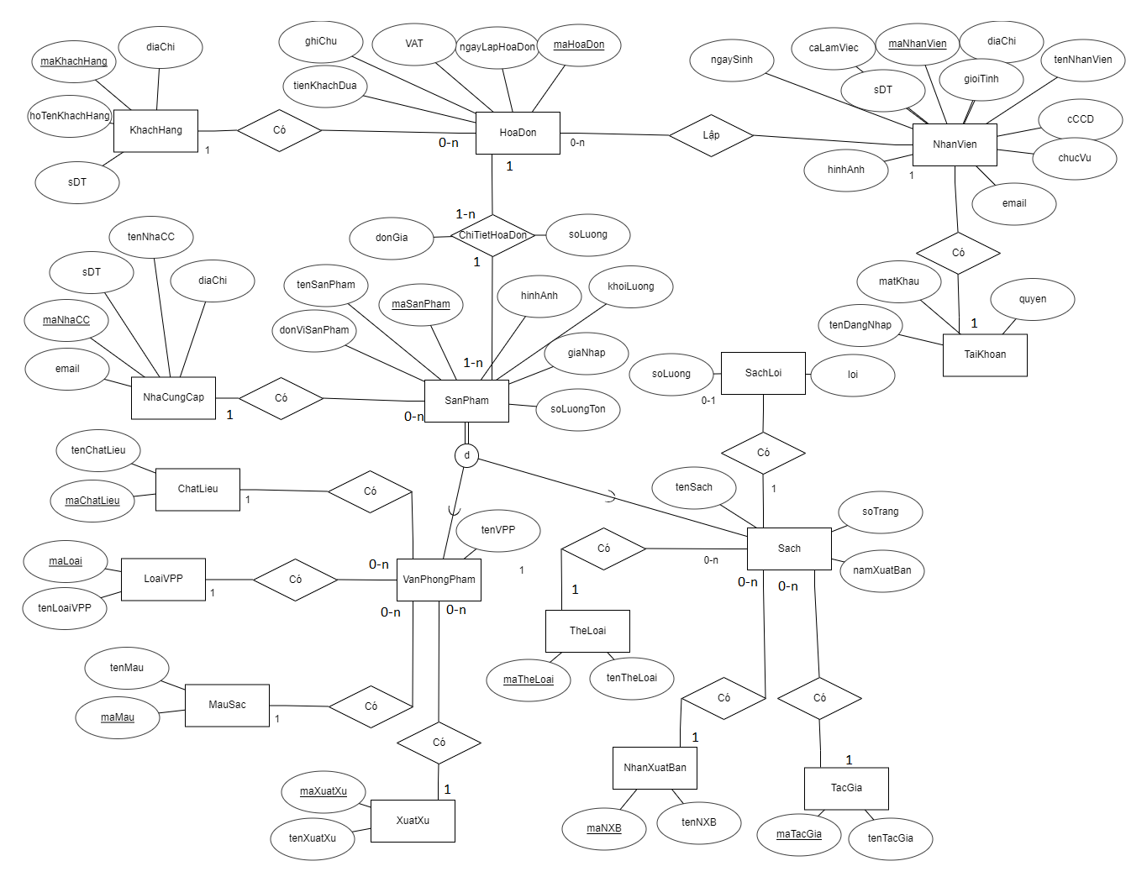

*Hình 1: Mô hình EER*

b. Sơ đồ CSDL thiết kế trên SQL Server:

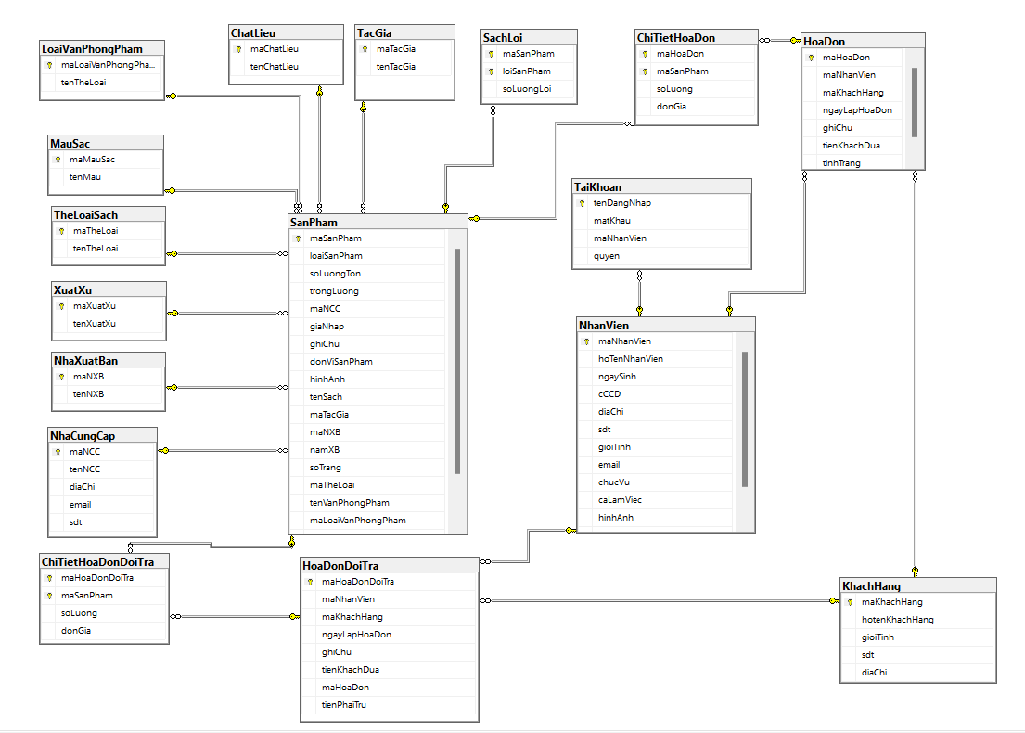

*Hình 2: Mô hình CSDL*

2.2. Các ràng buộc toàn vẹn trong CSDL

**NhanVien**

| **Tên** | **Kiểu dữ liệu** | **Kích thước** | **Ghi chú** |
| --- | --- | --- | --- |
| maNhanVien | String | 8 | PK, NOT NULL, UNIQUE |
| hoTenNhanVien | String | 50 | NOT NULL |
| ngaySinh | LocalDate |  | NOT NULL |
| cCCD | String | 12 | NOT NULL |
| diaChi | String | 100 |  |
| sDT | String | 10 |  |
| gioiTinh | boolean |  |  |
| email | String | 50 |  |
| chucVu | boolean |  |  |
| caLamViec | boolean |  |  |
| hinhAnh | String |  |  |
| OTP | String | 6 |  |
| hetHanOTP | time | 7 |  |

**TaiKhoan**

| **Tên** | **Kiểu dữ liệu** | **Kích thước** | **Ghi chú** |
| --- | --- | --- | --- |
| tenDangNhap | String | 20 | PK, NOT NULL, UNIQUE |
| matKhau | String | 10 | NOT NULL |
| maNhanVien | String | 8 | NOT NULL, FK |
| quyen | boolean |  |  |

**NhaCungCap**

| **Tên** | **Kiểu dữ liệu** | **Kích thước** | **Ghi chú** |
| --- | --- | --- | --- |
| maNCC | String | 8 | PK, NOT NULL, UNIQUE |
| tenNCC | String | 50 | NOT NULL |
| diaChi | String | 100 |  |
| email | String | 50 | NOT NULL |
| sDT | String | 10 | NOT NULL |

**HoaDon**

| **Tên** | **Kiểu dữ liệu** | **Kích thước** | **Ghi chú** |
| --- | --- | --- | --- |
| maHoaDon | String | 8 | PK, NOT NULL, UNIQUE |
| maNhanVien | String | 8 | NOT NULL, FK |
| maKhachHang | String | 8 | NOT NULL, FK |
| ngayLapHoaDon | LocalDate |  | NOT NULL |
| ghiChu | String | 100 |  |
| VAT | double |  | NOT NULL |
| tienKhachDua | double |  | NOT NULL |

**ChiTietHoaDon**

| **Tên** | **Kiểu dữ liệu** | **Kích thước** | **Ghi chú** |
| --- | --- | --- | --- |
| maHoaDon | String | 8 | NOT NULL, FK |
| maSanPham | String | 8 | NOT NULL, FK |
| soLuong | int |  |  |
| donGia | double |  |  |

**KhachHang**

| **Tên** | **Kiểu dữ liệu** | **Kích thước** | **Ghi chú** |
| --- | --- | --- | --- |
| maKhachHang | String | 8 | PK, NOT NULL, UNIQUE |
| tenKhachHang | String | 50 | NOT NULL |
| sDT | String | 10 | NOT NULL,  UNIQUE |
| diaChi | String | 100 | NOT NULL |

**SanPham**

| **Tên** | **Kiểu dữ liệu** | **Kích thước** | **Ghi chú** |
| --- | --- | --- | --- |
| maSanPham | String | 8 | PK, NOT NULL, UNIQUE |
| loaiSanPham | String | 20 | NOT NULL |
| soLuongTon | int |  | NOT NULL |
| maNCC | String | 8 | NOT NULL, FK |
| giaNhap | double |  | NOT NULL |
| ghiChu | String | 100 |  |
| trongLuong | double |  |  |
| donViSanPham | String | 10 | NOT NULL |
| hinhAnh | String |  |  |
| tenSach | String | 50 |  |
| maTacGia | String | 5 |  |
| maNXB | String | 6 |  |
| namXB | int |  |  |
| soTrang | int |  |  |
| maTheLoai | String | 4 |  |
| tenVanPhongPham | String | 50 |  |
| maLoaiVanPhongPham | String | 5 |  |
| maMauSac | String | 5 |  |
| maChatLieu | String | 5 |  |
| maXuatXu | String | 5 |  |

**SachLoi**

| **Tên** | **Kiểu dữ liệu** | **Kích thước** | **Ghi chú** |
| --- | --- | --- | --- |
| maSanPham | String | 8 | PK, NOT NULL, UNIQUE, FK |
| loiSanPham | String | 50 | PK, NOT NULL, UNIQUE |
| soLuong | int |  |  |

**TheLoaiSach**

| **Tên** | **Kiểu dữ liệu** | **Kích thước** | **Ghi chú** |
| --- | --- | --- | --- |
| maTheLoai | String | 4 | PK, NOT NULL, UNIQUE |
| tenTheLoai | String | 50 | NOT NULL |

**TacGia**

| **Tên** | **Kiểu dữ liệu** | **Kích thước** | **Ghi chú** |
| --- | --- | --- | --- |
| maTacGia | String | 5 | PK, NOT NULL, UNIQUE |
| tenTacGia | String | 50 |  |

**TheLoaiVanPhongPham**

| **Tên** | **Kiểu dữ liệu** | **Kích thước** | **Ghi chú** |
| --- | --- | --- | --- |
| maLoaiVanPhongPham | String | 5 | PK, NOT NULL, UNIQUE |
| tenLoai | String | 50 |  |

**MauSac**

| **Tên** | **Kiểu dữ liệu** | **Kích thước** | **Ghi chú** |
| --- | --- | --- | --- |
| maMau | String | 3 | PK, NOT NULL, UNIQUE |
| tenMau | String | 30 |  |

**XuatXu**

| **Tên** | **Kiểu dữ liệu** | **Kích thước** | **Ghi chú** |
| --- | --- | --- | --- |
| maXuatXu | String | 3 | PK, NOT NULL, UNIQUE |
| tenXuatXu | String | 30 |  |

**NhaXuatBan**

| **Tên** | **Kiểu dữ liệu** | **Kích thước** | **Ghi chú** |
| --- | --- | --- | --- |
| maNhaXuatBan | String | 3 | PK, NOT NULL, UNIQUE |
| tenNhaXuatBan | String | 30 |  |

**ChatLieu**

| **Tên** | **Kiểu dữ liệu** | **Kích thước** | **Ghi chú** |
| --- | --- | --- | --- |
| maChatLieu | String | 3 | PK, NOT NULL, UNIQUE |
| tenChatLieu | String | 30 |  |

**2. Screen Flow: Phân luồng màn hình của ứng dụng**

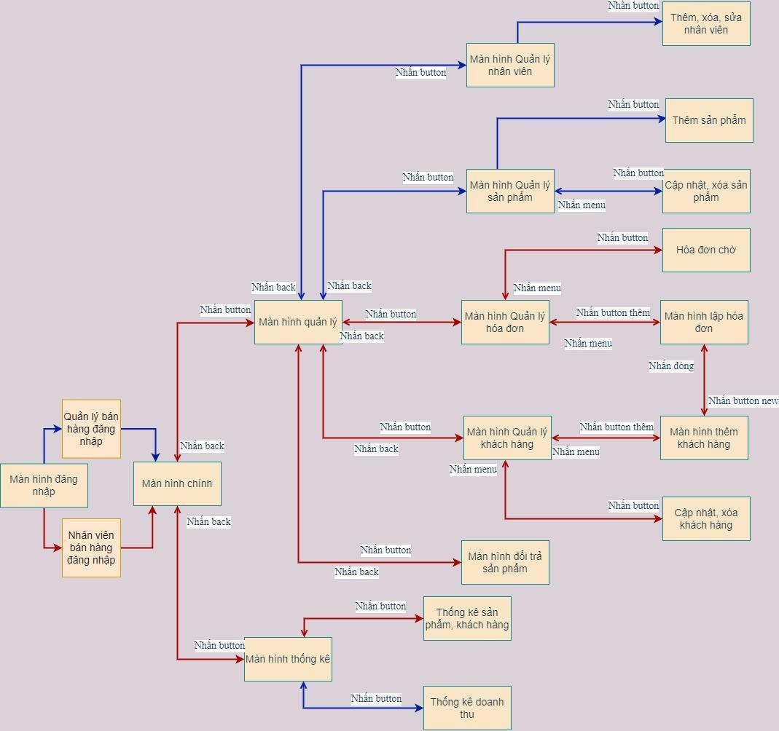

*Hình 3: Sơ đồ màn hình.*

**3. Thiết kế màn hình mẫu**

**1.2.1 Màn hình đăng nhập:**

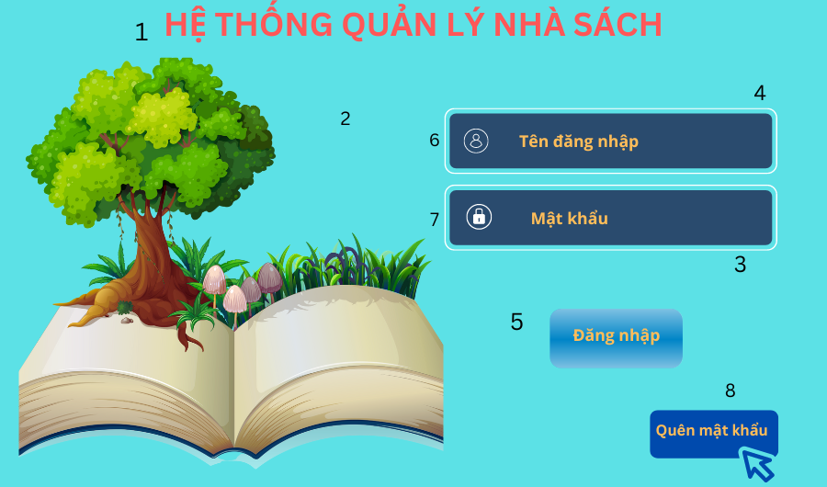

*Hình 1.2.1: Màn hình đăng nhập.*

1: JLabel: Hệ thống quản lý nhà sách.

2: Image: hình nền frm login

3: JTextField - người dùng nhập password vào.

4: JTextField - người dùng nhập tên đăng nhập.

5: Button - Nhấn để đăng nhập vào màn hình quản lý chính.

6, 7 Icon user và password

8: Button - quên mật khẩu, nhấn vào để lấy lại mật khẩu.

**1.2.2 Màn hình trang chủ:**

**1.2.2.1 Dành cho nhân viên**

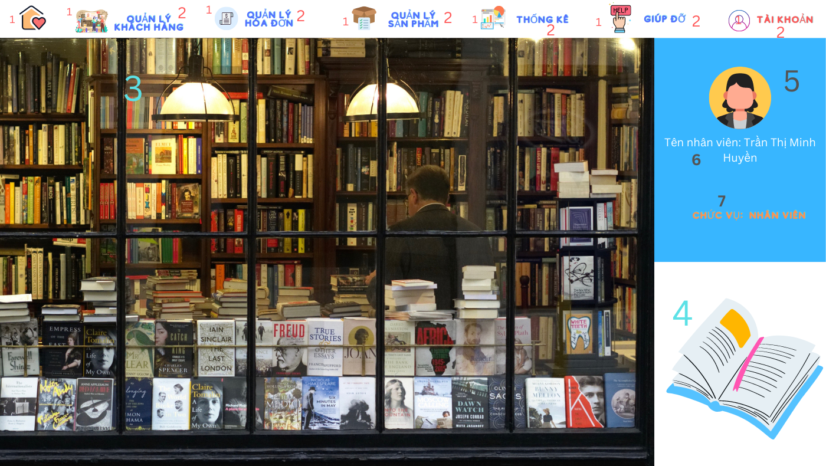

*Hình 1.2.2.1: Màn hình trang chủ dành cho nhân viên.*

1: Các icon quản lý khách hàng, quản lý hóa đơn, quản lý sản phẩm, thống kê, giúp đỡ, quản lý tài khoản.

2: Jmenu - trong đó chứa các menu item với các chức năng con.

3: Ảnh background quản lý nhà sách.

4, 5: Ảnh nhân viên và ảnh của quyển sách.

6, 7: JLabel: hiển thị tên nhân viên và chức vụ nhân viên đang đăng nhập hệ thống.

**1.2.2.1 Dành cho quản lý**

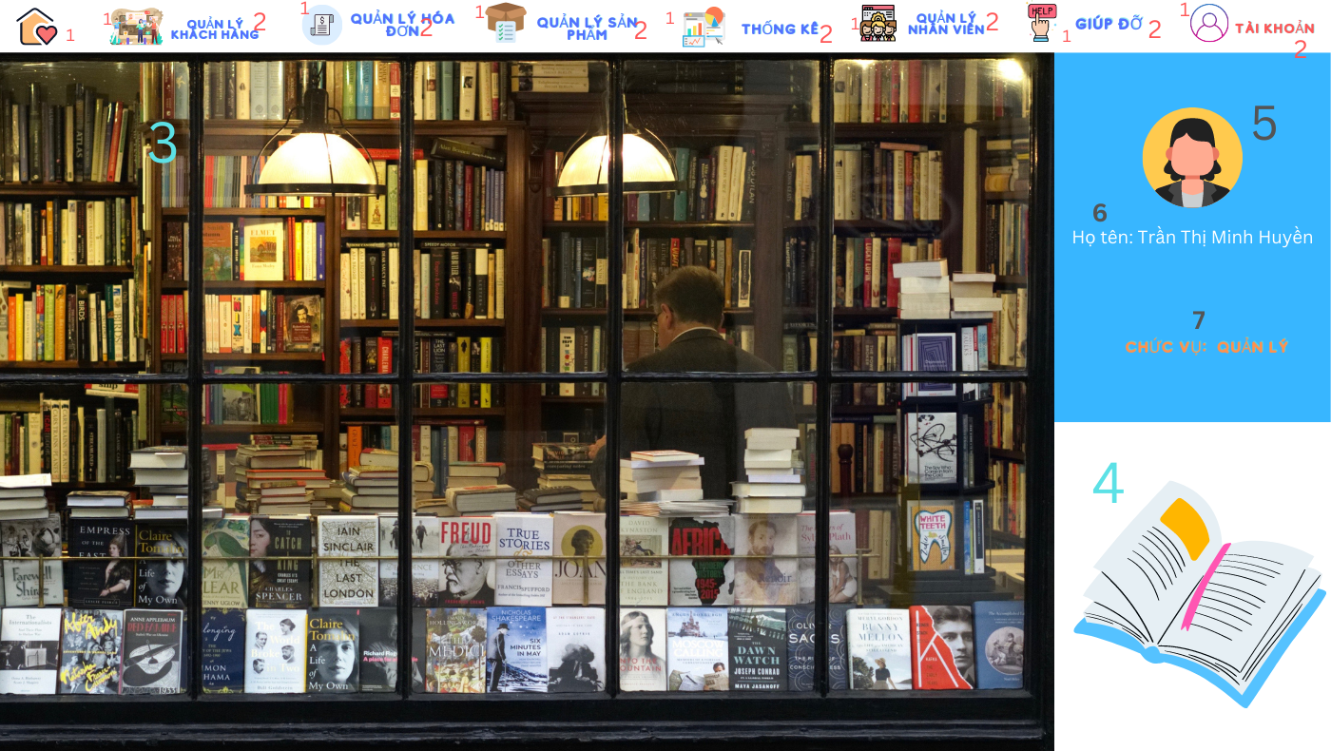

*Hình 1.2.2.2: Màn hình trang chủ dành cho quản lý.*

1: Các icon quản lý khách hàng, quản lý hóa đơn, quản lý sản phẩm, thống kê, giúp đỡ, quản lý tài khoản.

2: Jmenu - trong đó chứa các menu item với các chức năng con.

3: Ảnh background quản lý nhà sách.

4, 5: Ảnh nhân viên và ảnh của quyển sách.

6, 7: JLabel: hiển thị tên nhân viên và chức vụ nhân viên đang đăng nhập hệ thống.

**1.2.3 Màn hình tạo hóa đơn:**

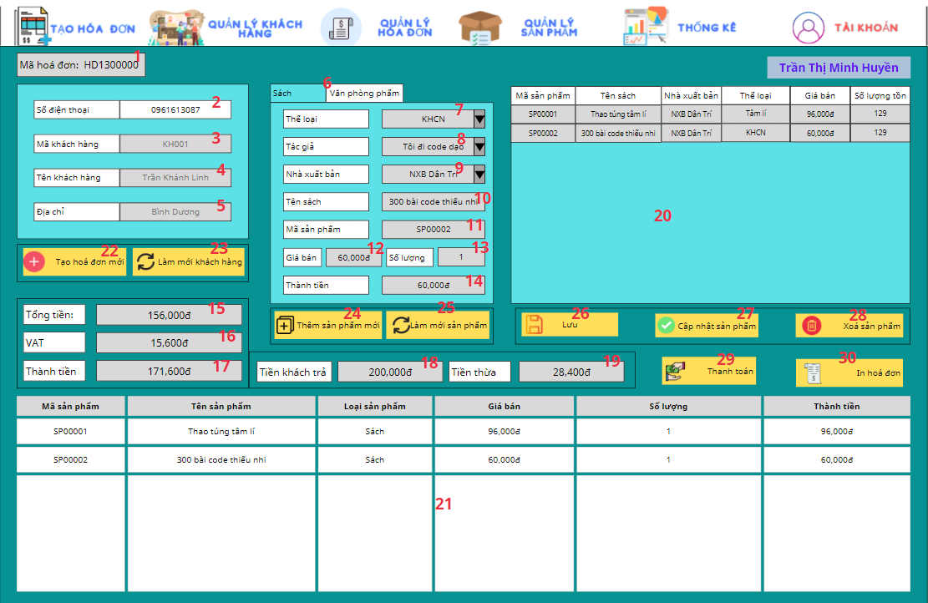

*Hình 1.2.3: Màn hình tạo hóa đơn*

1, Label mã hoá đơn hiển thị mã hoá đơn hiện tại

2, TextField nhập số điện thoại của khách hàng, sau khi nhập thì các Textfield 3,4,5 sẽ phát sinh tự động

6, Tabbedpane lựa chọn giữa sách hoặc văn phòng phẩm

7, 8, 9, Combobox tìm kiếm theo thể loại, tác giả, nhà xuất bản, khi chọn nội dung tìm kiếm thì những sách phù hợp sẽ xuất hiện ở bảng 20

10, Textfield nhập tên sách cần tìm, hoặc sẽ tự động phát sinh nếu chọn được sách trong bảng 20

11, Textfield mã sản phẩm, sẽ được phát sinh tự động nếu chọn được sản phẩm

12, Textfield giá bán, sẽ được phát sinh tự động nếu chọn được sản phẩm

13, Textfield số lượng dùng để nhập số lượng muốn mua

14, Textfield thành tiền, được tính sau khi chọn sản phẩm và nhập số lượng

15, Textfield tổng tiền, được tính bằng cách cộng hết giá tiền tất cả sản phẩm đã chọn

16, Textfield VAT, được tính bằng 10% tổng tiền

17, Textfield tổng thành tiền, được tính bằng tổng tiền + VAT

18, Textfield tiền nhận từ khách dùng để nhập số tiền mà khách đưa

19, Textfield tiền thừa, phát sinh tự đồng bằng cách tính số tiền khách đưa - thành tiền

20, Bảng danh sách sản phẩm

21, Bảng danh sách giỏ hàng được chọn thêm vào hoá đơn

22, Button tạo hoá đơn mới, dùng khi cần tạo hoá đơn cho khách hàng mới

23, Button làm mới khách hàng, dùng khi cần làm mới dữ liệu khách hàng nhập vào

24, Button thêm sản phẩm mới, dùng để thêm một sản phẩm mới vào danh sách giỏ hàng

25, Button làm mới sản phẩm, dùng khi cần làm mới dữ liệu sản phẩm nhập vào

26, Button lưu, dùng khi muốn chọn sản phẩm cần mua vào giỏ hàng

27, Button cập nhật sản phẩm, dùng khi muốn cập nhật lại số lượng hoặc sản phẩm khác vào giỏ hàng

28, Button xoá sản phẩm, dùng khi muốn xoá sản phẩm trong giỏ hàng

29, Button thanh toán, dùng để lưu hoá đơn vào danh sách hoá đơn đã thanh toán

30, Button xuất hoá đơn, dùng để in hoá đơn ra

**1.2.4 Màn hình quản lý nhân viên:**

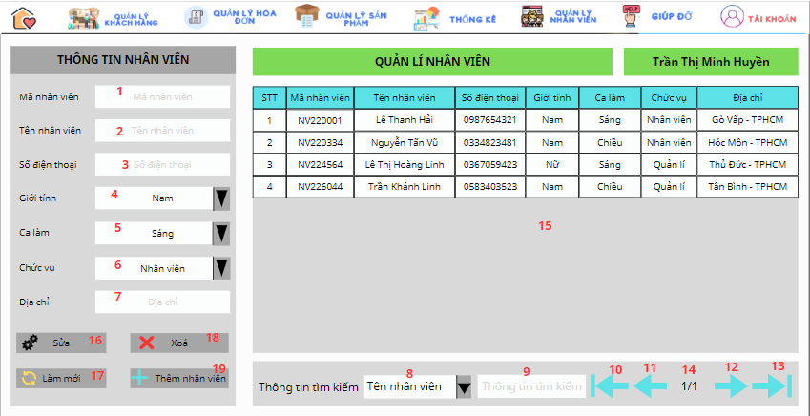

*Hình 1.2.4: Màn hình quản lý nhân viên*

1. TextField mã nhân viên dùng để nhập mã nhân viên
2. TextField tên nhân viên dùng để nhập tên nhân viên
3. TextField số điện thoại dùng để nhập số điện thoại của nhân viên
4. Combobox giới tính: gồm Nam và Nữ
5. Combobox ca làm việc: gồm Sáng và chiều
6. Combobox chức vụ: gồm quản lí và nhân viên
7. TextField địa chỉ dùng để nhập địa chỉ của nhân viên
8. Combobox phương thức tìm kiếm: có thể tìm theo tên nhân viên, mã nhân viên, số điện thoại…
9. TextField nhập thông tin chi tiết để tìm kiếm nhân viên
10. Button trở về đầu danh sách
11. Button chuyển về trước 1 trang danh sách
12. Button chuyển về sau 1 trang danh sách
13. Button đi đến cuối danh sách
14. Label hiển thị tổng số trang và trang hiện hành
15. Bảng dữ liệu chứa dữ liệu của nhân viên
16. Button sửa thông tin nhân viên
17. Button làm mới thông tin nhập
18. Button xóa nhân viên
19. Button thêm nhân viên mới

**1.2.5 Màn hình quản lý hóa đơn:**

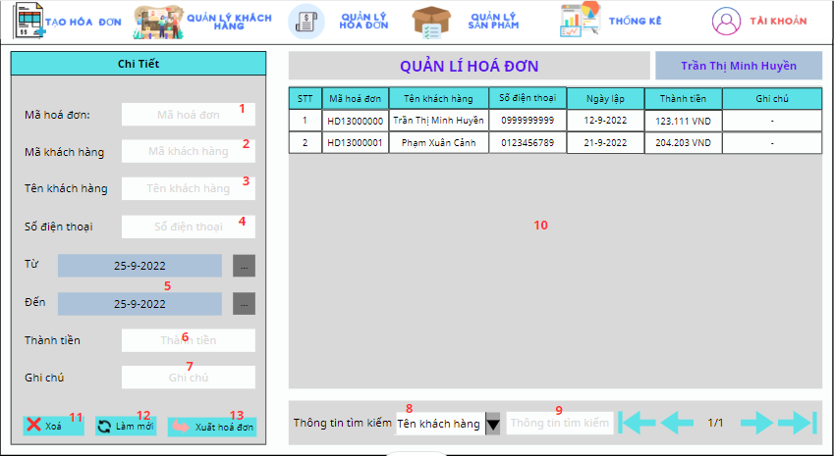

*Hình 1.2.5: Màn hình quản lí hóa đơn*

1. TextField mã hóa đơn sẽ sinh tự động
2. TextField mã khách hàng hiển thị mã khách hàng
3. TextField tên khách hàng hiển thị tên khách hàng
4. TextField số điện thoại hiển thị số điện thoại của khách hàng
5. Lọc ngày mua từ ngày … đến ngày …
6. TextField thành tiền hiển thị thành tiền đã mua
7. TextField ghi chú hiển thị ghi chú của hóa đơn
8. Combobox phương thức tìm kiếm: chọn phương thức tìm kiếm có thể là tên khách hàng, mã hóa đơn, số điện thoại
9. TextField nhập thông tin chi tiết để tìm kiếm
10. Bảng chứa thông tin hóa đơn
11. Button xóa hóa đơn
12. Button làm mới hóa đơn
13. Button xuất hóa đơn

**1.2.6 Màn hình quản lý khách hàng:**

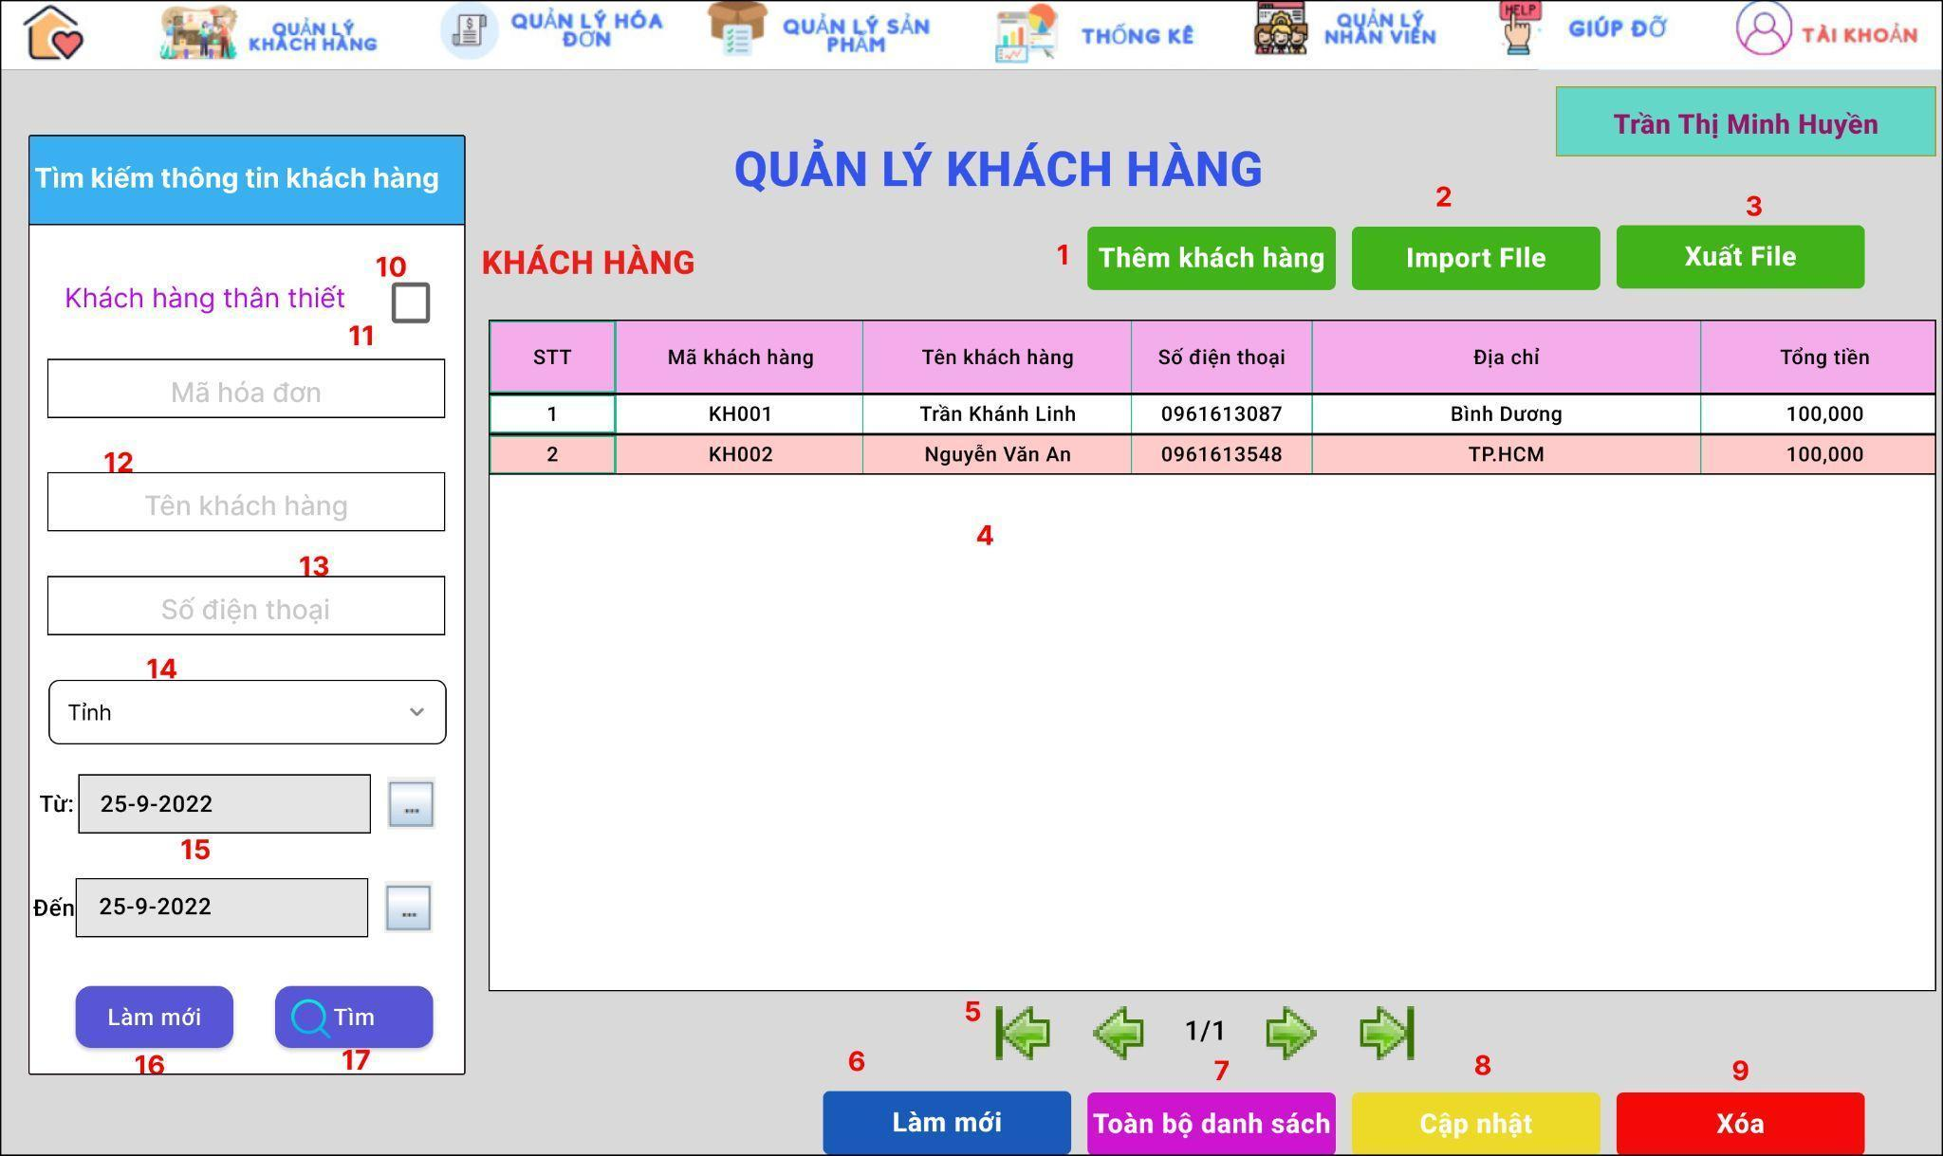

*Hình 1.2.6: Giao diện Quản lý khách hàng*

1. Button thêm khách hàng: Hiển thị giao diện thêm khách hàng dùng để thêm 1 khách hàng mới vào
2. Button import File: import danh sách khách hàng bằng file excel
3. Button xuất File: export danh sách khách hàng ra file excel
4. Bảng chứa thông tin khách hàng
5. Các button dùng di chuyển chọn khách hàng
6. Button làm mới: dùng làm mới lại bảng dữ liệu
7. Button toàn bộ danh sách: hiển thị tất cả các khách hàng
8. Button cập nhật: Để cập nhật lại thông tin khách hàng
9. Button xóa: giúp xóa khách hàng đã chọn
10. Checkbox khách hàng thân thiết: giúp lọc ra các khách hàng có tổng tiền mua trên 5tr
11. Input mã hóa đơn: Tìm kiếm khách hàng theo hóa đơn đã mua
12. Input tên khách hàng: Tìm kiếm khách hàng theo tên khách hàng
13. Input số điện thoại: Tìm kiếm khách hàng theo số điện thoại
14. Combobox tỉnh thành: Tìm kiếm theo địa chỉ khách hàng
15. Lọc khách hàng theo ngày mua từ ……. đến………
16. Button làm mới: làm mới bộ lọc
17. Button tìm: Lọc khách hàng theo những điều kiện đã chọn và xuất kết quả vào bảng

**1.2.7 Màn hình quản lý sản phẩm:**

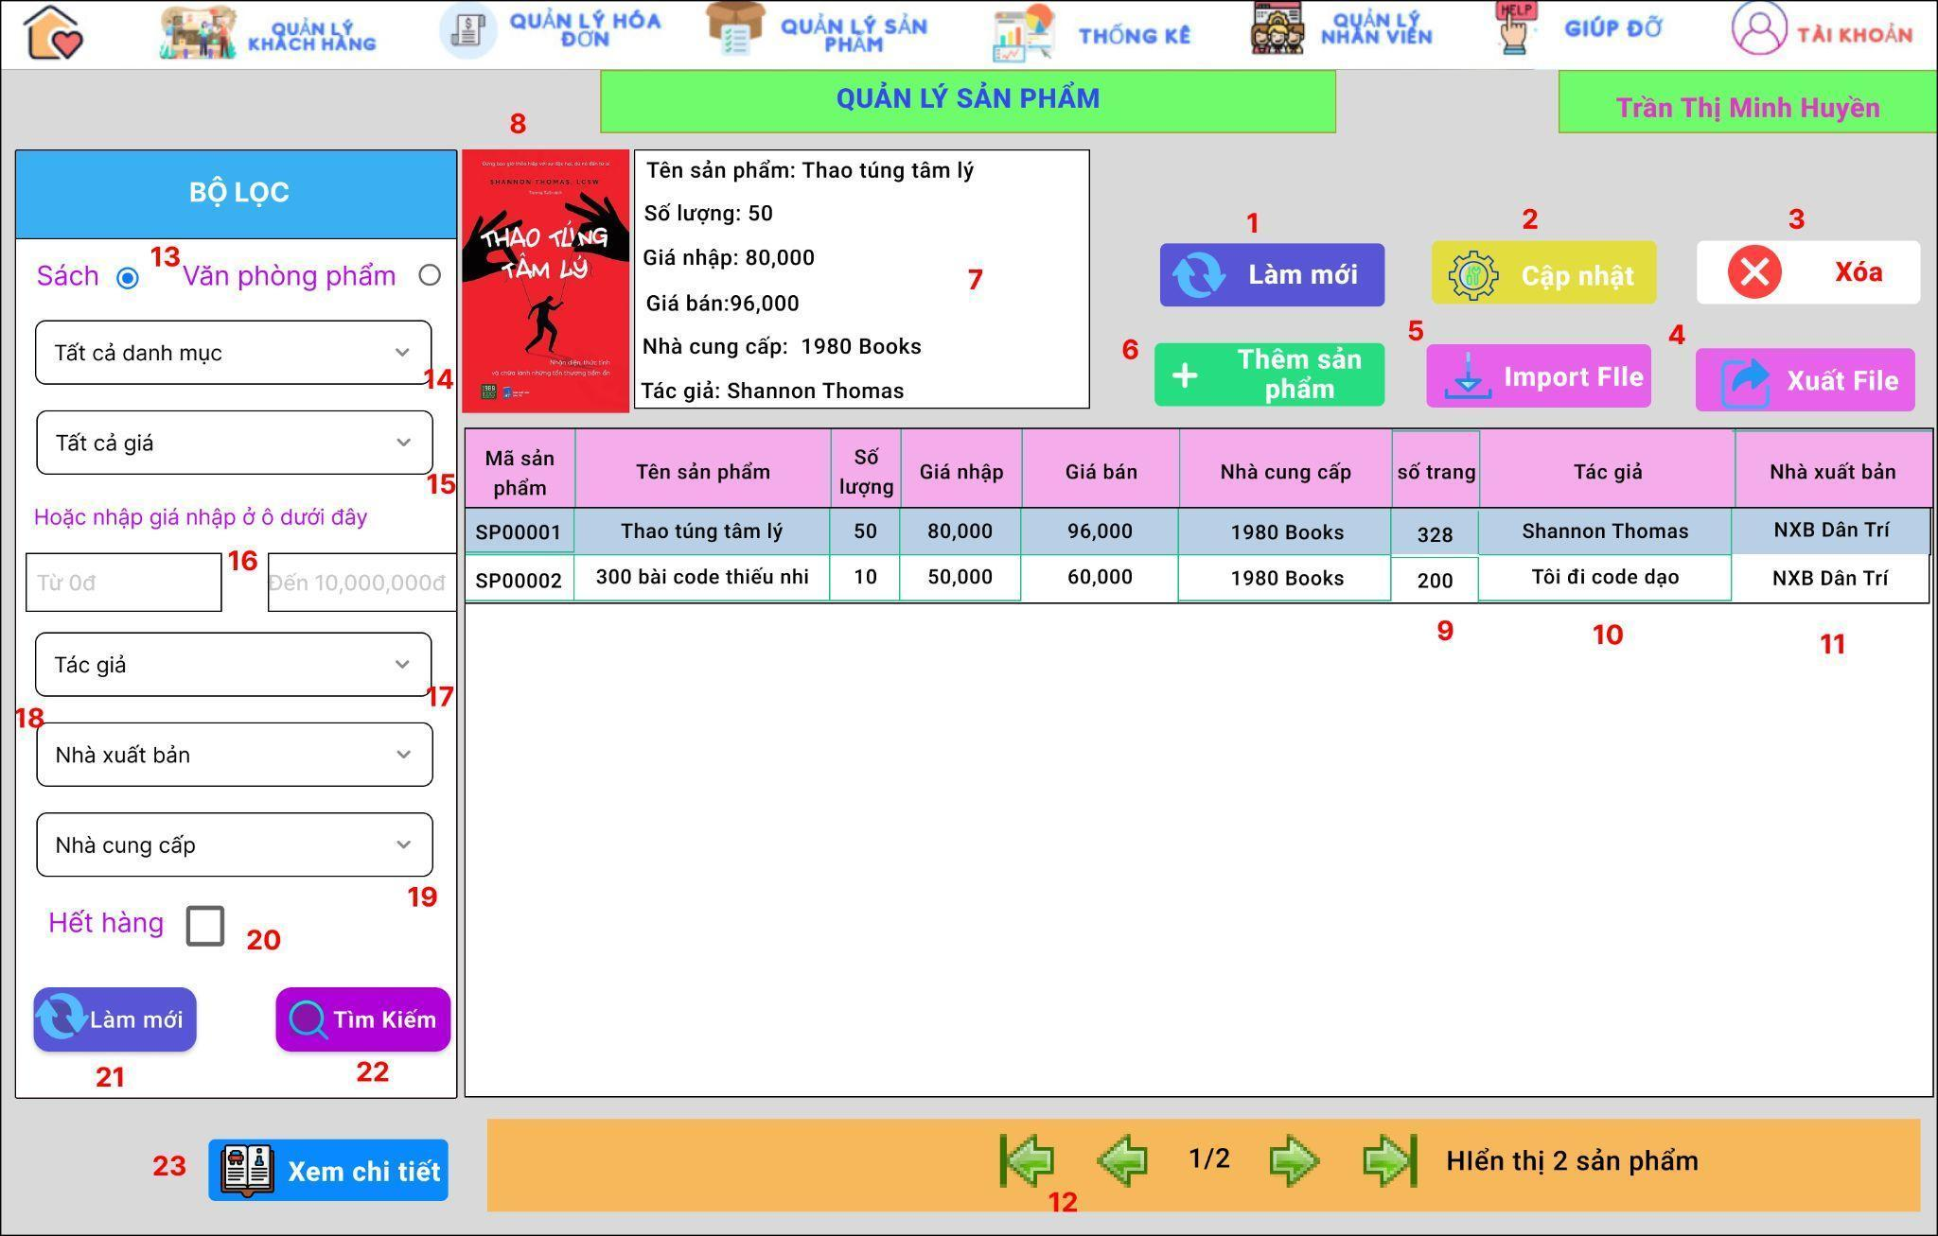

*Hình 1.2.7 Giao diện quản lý sản phẩm*

1. Button làm mới: Giúp làm mới lại bảng
2. Button cập nhật: cập nhật lại thông tin sản phẩm đã chọn
3. Button xóa: Xóa sản phẩm đã chọn muốn xóa
4. Button xuất file: xuất dữ liệu hiện tại trong bảng ra excel
5. Button import File: import dữ liệu sản phẩm vào
6. Button thêm sản phẩm: Thêm 1 sản phẩm mới vào cơ sở dữ liệu
7. Thông tin của sản phẩm được chọn
8. Hình ảnh của sản phẩm được chọn
9. Số trang bị đổi thành màu sắc khi chọn là văn phòng phẩm
10. Tác giả bị đổi thành chất liệu khi chọn là văn phòng phẩm
11. Nhà xuất bản bị đổi thành xuất xứ khi chọn là văn phòng phẩm
12. Các button dùng di chuyển chọn sản phẩm
13. Radio chọn sản phẩm muốn hiển thị
14. Combobox danh mục: là thể loại sách hoặc loại văn phòng phẩm
15. Combobox khoảng giá nhập để lọc
16. Input nhập khoảng giá nhập
17. Combobox tác giả (chất liệu): chọn tác giả nếu là sách, chọn chất liệu nếu là văn phòng phẩm
18. Combobox nhà xuất bản (Xuất xứ): chọn nhà xuất bản nếu là sách, chọn xuất xứ nếu là văn phòng phẩm
19. Combobox nhà cung cấp: Chọn nhà cung cấp sản phẩm
20. Checkbox hết hàng: chọn lọc sản phẩm có số lượng còn lại là 0
21. Button làm mới: làm mới lại toàn bộ bộ lọc
22. Button tìm kiếm: Tìm sản phẩm theo bộ lọc hiển thị lên bảng
23. Button xem chi tiết: Để xem chi tiết sản phẩm

**1.2.8 Màn hình đổi trả sản phẩm:**

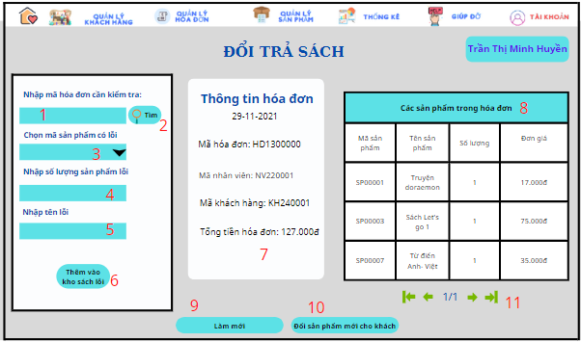

*Hình 1.2.8 Giao diện đổi trả sản phẩm*

1. TextField mã hóa đơn.
2. Button tìm sản phẩm theo mã vừa nhập.
3. ComboBox chọn mã sản phẩm lỗi.
4. TextField số lượng sản phẩm lỗi.
5. ComboBox chọn tên lỗi.
6. Button thêm vào kho sách lỗi: Để thêm sản phẩm vào danh sách sản phẩm lỗi.
7. Thông tin của hóa đơn vừa tìm.
8. Danh sách các sản phẩm được mua trong hóa đơn vừa tìm.
9. Button làm mới: Làm mới lại toàn bộ bộ tìm kiếm và kết quả tìm được.
10. Button đổi sản phẩm mới cho khách: Đổi sản phẩm mới cho sản phẩm khách đổi.
11. Các button dùng để di chuyển trang của bảng sản phẩm.

**1.2.9 Màn hình thống kê:**

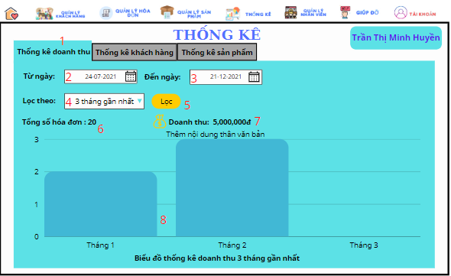

*Hình 1.2.8 Giao diện thống kê*

1. Các Tabbed pane hiển thị các danh mục cần thống kê.
2. JDateChooser để chọn ngày bắt đầu.
3. JDateChooser để chọn ngày kết thúc.
4. ComboBox tiêu chí lọc để chọn tiêu chí lọc.
5. Button Lọc để lọc.
6. Label tổng số hóa đơn hiển thị tổng hóa đơn
7. Label doanh thu hiển thị tổng doanh thu.
8. Biểu đồ thống kê doanh thu*.*

Một số công cụ vẽ màn hình

1. Balsamiq mockup

2. WireframePro

3. Canva.com